Beszámoló a Sárbogárdi Hársfavirág Bölcsőde Működéséről
2021 nevelési év
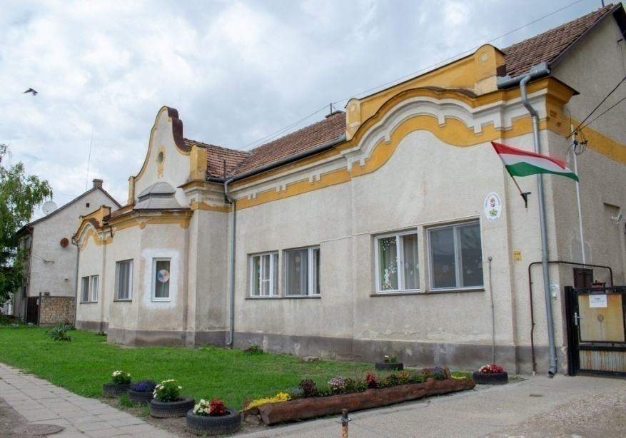

Készítette: Zsolnainé Csajbók Éva
Bölcsődevezető
Sárbogárd,2022-04-20

„ A gyerekek nem formálandó dolgok, hanem kibontakoztatandó emberek.”
(Jess Lair)

Közérdekű adatok
Intézmény neve: Sárbogárdi Hársfavirág Bölcsőde
Székhelye: 7000 Sárbogárd Ady Endre út.126.
Telefon: 06-25-460-158
E-mail: bolcso.sarbogard@gmail.com
Fenntartó: Sárbogárd Város Önkormányzata
Bölcsődevezető: Zsolnainé Csajbók Éva
Működési terület: Sárbogárd város és közigazgatási területe
Az intézmény szakágazati és alaptevékenység szerinti besorolása:
Az intézmény szakágazati besorolása: 889110 Bölcsődei ellátás, 104031 Gyermekek bölcsődében és mini bölcsődében történő ellátása,104035 Gyermekétkeztetés bölcsődében, fogyatékosok nappali intézményében
Törzskönyvi azonosítószám: 639448
Alaptevékenység: Gyermekek napközbeni ellátása/bölcsődei ellátás
Kiegészítő szolgáltatás: Időszakos gyermekfelügyelet
Nyitva tartás: 7⁰⁰-17⁰⁰
Férőhelyek száma: 40 fő

A bölcsődei ellátás feladata
A családban nevelkedő gyermekek életkorának és egészségi állapotának megfelelő nevelést-gondozást, foglalkoztatást és étkezést biztosít azon gyermekek számára , akiknek szülei munkavégzésük, betegségük , szociális helyzetük, vagy egyéb ok miatt napközbeni ellátásukról nem tudnak gondoskodni.
A bölcsőde a gyermekjóléti alapellátás része, a 15/1998.(IV.30.)NM. rendelet 36§-a értelmében az intézménybe a gyermek 20 hetes korától vehető fel
a) harmadik életévének betöltéséig, vagy
b)annak az évnek az augusztus 31-éig,amelyben a harmadik életévét betölti, vagy
c) annak az évnek a december 31-éig, amelyben a gyermek szeptember 1 és december 31
között tölti be a harmadik életévét ,ha a szülő ,törvényes képviselő vállalja hogy a
gyermek ellátását a nevelési év végéig a bölcsőde biztosítja.
Ha gyermek a harmadik életévét betöltötte , de testi vagy szellemi fejlettsége alapján még nem érett az óvodai nevelésre ,a negyedik évének betöltését követő augusztus 31-ig nevelhető és gondozható a bölcsődében.

Szakmai célunk
Bölcsődénk kiemelt feladatának tekinti, hogy a gyermekek számára megteremtett szeretetteljes, biztonságos, családias légkörben, minden gyermek saját képességei szerint fejlődhessen , megtapasztalhassa az önfeledt, szabad játék örömét, élmény és fantázia világát gazdagíthassa, mely képessé teszi őt a későbbi kreatív gondolkodásra, tovább fejlődésre. Fontos számunkra a családokkal való kapcsolattartás, igyekszünk családias, kölcsönös bizalmon és megbecsülésen alapuló kapcsolatot kialakítani. A bölcsőde a családi nevelés értékeit, hagyományait és szokásait tiszteletben tartva, lehetőség szerint erősítve vesz részt a gyermekek nevelésében - gondozásában , törekedve a gyermeki személyiség teljes kibontakoztatására , az emberi jogok és az alapvető szabadságjogok tiszteletben tartásával.

Szakmai Szabályzók
1991. évi LXIV. törvény a Gyermek jogairól szóló, New Yorkban, 1989. november 20-án kelt Egyezmény kihirdetéséről.
1997. évi XXXI. törvény A gyermekek védelméről és a gyámügyi igazgatásról.
15/1998. (IV. 30.) NM rendelet a személyes gondoskodást nyújtó gyermekjóléti, gyermekvédelmi intézmények, valamint személyek szakmai feladatairól és működésük feltételeiről.
369/2013. (X. 24.) Korm. rendelet a szociális, gyermekjóléti és gyermekvédelmi szolgáltatók, intézmények és hálózatok hatósági nyilvántartásáról és ellenőrzéséről.
328/2011. (XII.29) Korm. rendelet a személyes gondoskodást nyújtó gyermekjóléti alapellátások és gyermekvédelmi szakellátások térítési díjáról és az igénylésükhöz felhasználható bizonyítékokról.
390/2017. (XII. 13.) Korm. rendelet az Országos Gyermekvédelmi Szakértői Névjegyzékről és az Országos Szociálpolitikai Szakértői Névjegyzékről.

415/2015. (XII. 23.) Korm. rendelet a szociális, gyermekjóléti és gyermekvédelmi igénybevevői nyilvántartásról és az országos jelentési rendszerről.
11/2017. (VI. 28.) NGM rendelet a kormányzati funkciók, államháztartási szakfeladatok és szakágazatok osztályozási rendjéről szóló 68/2013. (XII. 29.) NGM rendelet módosításáról.
78/2003. (XI. 27.) GKM rendelet a játszótéri eszközök biztonságosságáról.
38/2011. (X. 5.) NGM rendelet a gyermekjátékok biztonságáról.
18/1998.(VI.3.) NM rendelet a fertőző betegségek és járványok megelőzése érdekében szükséges járványügyi intézkedésekről.
10/2008.(VI.28) SZMM rendelet a szociális és munkaügyi miniszter által adományozható szakmai elismerésekről.
26/2016. (IX. 8.) EMMI rendelet az emberi erőforrások minisztere által adományozható elismerésekről.
43/2016. (IX. 8.) EMMI utasítás az emberi erőforrások minisztere által adományozható elismerések és egyes állami kitüntetések kezdeményezésének részletes szabályairól.
15/2013. (II. 26.) EMMI rendelet a pedagógiai szakszolgálati intézmények működéséről.
A Bölcsődék Napjának megünnepléséről szóló 7/2010. (II.19.) SZMM utasítás.
1998. évi LXXXIV. törvény A családok támogatásáról.
1993. évi III. törvény A szociális igazgatásról és szociális ellátásokról.
1/2000. (I. 7.) SZCSM rendelet a személyes gondoskodást nyújtó szociális intézmények szakmai feladatairól és működésük feltételeiről szóló 1/2000. (I. 7.) SZCSM rendelet módosításáról.
8/2000. (VIII. 4.) SZCSM rendelet a személyes gondoskodást végző személyek adatainak működési nyilvántartásáról.
9/2000. (VIII. 4.) SzCsM rendelet a személyes gondoskodást végző személyek továbbképzéséről és a szociális szakvizsgáról.

Közétkeztetés
37/2014. (IV. 30.) EMMI rendelet a közétkeztetésre vonatkozó táplálkozás-egészségügyi előírásokról.
62/2011. (VI. 30.) VM rendelet a vendéglátó-ipari termékek előállításának és forgalomba hozatalának élelmiszerbiztonsági feltételeiről.
2015. évi CXLIII. törvény a közbeszerzésekről
MAGYAR ÉLELMISZERKÖNYV (Codex Alimentarius Hungaricus) 2-1/1969 számú irányelv - A Veszélyelemzés, Kritikus Szabályozási Pontok (HACCP) rendszer és alkalmazásának útmutatója.

Foglalkoztatás
2012. évi I. törvény a munka törvénykönyvéről.
1992. évi XXXIII. törvény a Közalkalmazottak jogállásáról.
2011. évi CXC. törvény a nemzeti köznevelésről
326/2013. (VIII. 30.) Korm. rendelet a pedagógusok előmeneteli rendszeréről és a közalkalmazottak jogállásáról szóló 1992. évi XXXIII. törvény köznevelési intézményekben történő végrehajtásáról.
277/1997. (XII. 22.) Korm. rendelet a pedagógus-továbbképzésről, a pedagógus-szakvizsgáról, valamint a továbbképzésben részt vevők juttatásairól és kedvezményeiről.
257/2000. (XII. 26.) Korm. Rendelet a közalkalmazottak jogállásáról szóló 1992. évi XXXIII. törvénynek a szociális, valamint a gyermekjóléti és gyermekvédelmi ágazatban történő végrehajtásáról.
39/2010. (II. 26.) Korm. rendelet a munkába járással kapcsolatos utazási költségtérítésről.
2/2004. (I. 15.) FMM rendelet A kollektív szerződések bejelentésének és nyilvántartásának részletes szabályairól.
89/1995. (VII. 14.) Korm. rendelet a foglalkozás-egészségügyi szolgálatról.
33/1998. (VI. 24.) NM rendelet a munkaköri, szakmai, illetve személyi higiénés alkalmasság orvosi vizsgálatáról és véleményezéséről.
1993. évi XCIII. törvény a munkavédelemről
5/1993. (XII. 26.) MüM rendelet a munkavédelemről szóló 1993. évi XCIII. törvény egyes rendelkezéseinek végrehajtásáról.
26/2000. (IX. 30.) EüM rendelet a foglalkozási eredetű rákkeltő anyagok elleni védekezésről és az általuk okozott egészségkárosodások megelőzéséről.
54/2014. (XII. 5.) BM rendelete az Országos Tűzvédelmi Szabályzatról.
2003. évi CXXV. törvény Az egyenlő bánásmódról és az esélyegyenlőség előmozdításáról.

Bölcsőde létesítés / építés
253/1997. (XII. 20.) Korm. rendelet az országos településrendezési és építési követelményekről.
Nevelési intézmények tervezési előírásai (Bölcsőde)
Magyar Szabvány MSZ24210-1

Ellátandó terület
Az intézmény, a lakosság igényeinek megfelelően látja el Sárbogárd város, valamint a hozzá tartozó közigazgatási területeken élő kisgyermekes családokat.

Férőhelyhiány
Az előző nevelési évhez viszonyítva csökkent a bölcsődei ellátásra várakozók létszáma (7 fő nem nyert felvételt.

Igénybevétel módja
A családok egész évben folyamatosan jelezhették a bölcsőde felé a bölcsődei szolgáltatás iránti igényüket.
A szülők felvételi kérelmet nyújtanak be a bölcsődevezető részére, majd elbírálás után értesítést kapnak postai vagy elektronikus úton a döntésről. A járványügyi helyzet kialakulása miatt, személyes találkozásra csak indokolt esetben volt lehetőség, szigorúan a járványügyi előírások betartásával.
Az aktuális nevelési év megkezdése előtt az érdeklődő szülők részletes tájékoztatást kapnak a bölcsődei elhelyezéssel kapcsolatban.

A bölcsődei felvétel rendje:
Bölcsődébe felvehető minden olyan kisgyermek:
- Akinek szülei, nevelői, gondozói valamilyen ok miatt nem tudják biztosítani a napközbeni ellátást.
- Előnyben kell részesíteni a felvételi eljárás során azon kisgyermeket, akinek szociális vagy egyéb ok miatt egészséges fejlődése érdekében szükséges a bölcsődei nevelés - gondozás ,
- A rendszeres gyermekvédelmi kedvezményre jogosult gyermeket.
- Akinek szülője vagy más törvényes képviselője igazolja, hogy munkaviszonyban vagy munkavégzésre irányuló egyéb jogviszonyban áll.
- Védelembe vétel eseten a települési önkormányzat jegyzője kötelezi a szülőt, hogy folyamatosan vegye igénybe a gyermekek napközbeni ellátását.
- A gyermek bölcsődébe történő felvételét a szülő hozzájárulásával a körzeti védőnő, a házi gyermekorvos vagy háziorvos, a család és gyermekjóléti szolgálat, a gyámhatóság is kezdeményezheti.
A bölcsődei nevelés a családi neveléssel együtt, azt kiegészítve szolgálja a gyermek fejlődését.
Az intézmény egy egységgel és egy csoporttal működik:
Katica csoport: 14 fő (24 hónapos kortól - 36 hónapos korig)
Süni csoport: 12 fő (20 hetes kortól - 24 hónapos korig)
Pillangó csoport: 14 fő (24 hónapos kortól – 36 hónapos korig)

A bölcsődei ellátás megszűnik
Az óvodai nevelésre nem érett gyermek esetén, ha a gyermek a harmadik életévét betöltötte, de testi vagy szellemi fejlettségi szintje alapján még nem érett az óvodai nevelésre és óvodai jelentkezését a bölcsőde orvosa nem javasolja, bölcsődében gondozható negyedik életévének betöltését követő augusztus 31-ig.
Ha a harmadik életévét január 1-je és augusztus 31-e között tölti be, az adott bölcsődei nevelési év végéig, ha szeptember 1-je és december 31-e között tölti be, a következő bölcsődei nevelési év végéig.
Meg kell szüntetni annak a gyermeknek az ellátását, aki a bölcsőde orvosának szakvéleménye szerint egészségi állapota miatt bölcsődében nem gondozható, illetőleg magatartászavara veszélyezteti a többi gyermek fejlődését.

Személyi feltételek
A minimum személyi feltételeket a 15/1998.(IV.30. )NM. rendelet 1sz. melléklete határozza meg .(Egy nevelési-gondozási egység továbbá egy csoport)
1 fő bölcsődevezető (főiskolai végzettséggel)
6 fő kisgyermeknevelő (5 fő középfokú , 1 fő főiskolai végzettséggel)
2 fő bölcsődei dajka (középfokú végzettséggel)
1 fő szakács (középfokú végzettséggel)
1 fő élelmezésvezető (középfokú végzettséggel)
1 fő gyermekorvos (havi 4 órában megbízási szerződéssel)
1 fő kisgyermeknevelő szülési szabadságát tölti, helyettesítése határozott idejű szerződéssel előreláthatólag 2025. szeptember 01-ig biztosított.
1 fő kisgyermeknevelő 2022.01.19-től folyamatos keresőképtelen, távollétének idejére helyettesítése megoldott , jelenleg próbaidejét töltő szakképzett 25 év alatti kisgyermeknevelővel.
2 fő közmunkaprogram keretein belül végez-végzett kiegészítő/segítő tevékenységet (takarítás kerti munkálatok)

Tárgyi feltételek
Az intézmény alapvető játékkészlete és tárgyi felszereltsége biztosított.
A bölcsőde rendelkezésére álló játékkészlete
- Alap játékok (minden korcsoportnak biztosított)
- Konstruáló játékok (minden csoport számára biztosított és változatos)
- Nagymozgásos játékeszközök ( biztosított a gyermekek részére, folyamatos az elhasználódott eszközök cseréje. mozgást, figyelmet, érzékelést fejlesztő eszközökkel bővültünk)
- Szabadtéri játékok (a műanyag mobil eszközök mellett, fa kültéri homokozóval, játékeszközökkel lett minden igényt kielégítő szabad mozgástevékenységet biztosító helyszín a bölcsőde játszókertje.
- Homokozó játékok, könyvek, húzogató-tologatható eszközök (biztosított és változatos)
- Alkotó játék eszközei (minden csoportnak biztosított )
- Zenei nevelést biztosító eszközök (folyamatosan fejlesztjük az eszköztárat )
- Szerepjáték kellékei (biztosított a csoportok számára)

Időszakos gyermekfelügyelet
2007. szeptember 1-től működik a bölcsődében a gyermekek számára, a szülő által igényelt alkalommal és időtartamban a normál bölcsődei csoport üres férőhelyein vagy hiányzás esetén. A szolgáltatást igénybe vevők elfoglaltságuk idejére (alkalmi munka, tanfolyam, bevásárlás…) az intézmény a gyermekek életkorának megfelelő, nyugodt játékot, fejlesztési lehetőséget biztosít családias környezetben szakképzett kisgyermeknevelők támogatásával.
A Gyvt.42.§(4) bekezdése szerint a szolgáltatásokért külön térítési díj kérhető. Ez az összeg jelenleg 300 Ft /óra.
A szolgáltatásból befolyó összeg az Önkormányzat Gazdasági Osztálya felé kerül elszámolásra.
A férőhelyek kihasználtsága „miatt” időszakos gyermekfelügyeletre nem volt lehetőség a jelentkezések ellenére.

Covid19-világjárvány (SARS-CoV-2 vírus által a Covid19 elnevezésű betegséget okozó pandémia )
A járványügyi vészhelyzet ideje alatt a fenntartó jóváhagyásával készült Sárbogárdi Hársfavirág Bölcsőde Higiéniai és Biztonsági Protokolljában rögzítettekben jártunk el.
A bölcsődét kizárólag egészséges, tüneteket nem mutató gyermek látogathatja, melyről a szülőnek nyilatkoznia szükséges! A bölcsődei dolgozókra is érvényesek a látogatás szabályai. Csak egészséges dolgozó végezheti a munkáját, amelyről szintén javasolt nyilatkoznia.
2021. októberétől 2022.március 04-ig „zsiliprendszerben”működtünk.
A járvány ötödik hullámának visszahúzódásával a korlátozásokat is fokozatosan enyhítettük az intézményben, 2022.03.07-től lépett érvénybe:
Az intézmény területén nem kötelező a maszk használata, kivéve (Felső légúti tünetek jelentkezésekor)
Érkezéskor-távozáskor/Csoportonként 3 fő felnőtt (összesen 9 fő) tartózkodhat az átvevőhelyiségben egy időben.

Szülőkkel való kapcsolattartás
A bölcsődei nevelőmunkánk a családi nevelés értékeire épül, kiegészíti , összhangban van vele. Ehhez elengedhetetlen a családokkal kialakított jól működő kapcsolat. A „zsiliprendszerben” való működés bevezetésével a közvetlen kontaktus idejét a szülőkkel sajnos minimalizálni kényszerültünk, de továbbra is nagy fokú figyelmet fordítottunk a családokra. Módszereink közé tartoznak a személyes és csoportos beszélgetések, bölcsődei – család közös programok, a családlátogatás, a beszoktatás, napi találkozások, nyílt napok, minden olyan közös tevékenység, ami a gyermekért történik. Célunk, hogy támogassuk a kisgyermekes családokat gyermekeik nevelésében. A szülők többsége támaszkodik a bölcsődei szakemberek gyermeknevelési – gondozási ismereteire, tapasztalataira, együttműködik az együttnevelés során és betartják az intézmény házirendjét.

Ünnepek, rendezvények, közös programok megvalósítása
Az ünnepek (Jeles napok) előkészítését, lebonyolítását továbbra is a kisgyermeknevelők és a bölcsődei dolgozók közössége végezte. Vidám színes programokkal próbáltuk a gyermekek mindennapjait változatosabbá tenni. Új programok kerültek bevezetésre és a korábbiakat próbáltuk továbbfejleszteni újabb ötleteinkkel.
A szülőkkel való tervezett közös programokat júniusban tartjuk (Nyílt nap, Családi Gyermeknap).
Programjaink:
- Őszi „szöszmötölő (őszi termések gyűjtése, kreatív kézműveskedés )
- Állatok Világnapja október 04.(kisállat simogatás)
- Mikulás” várás”(decemberben)
- Adventi készülődés/Karácsonyfa díszítés a gyermekekkel, ajándékozás (decemberben)
- Farsangi mulatság (februárban)
- Zászlótűzés a Sárbogárdi Emlékműnél az 1848-as Forradalomra emlékezve
- Húsvéti készülődés (áprilisban) tojás festés /”nyuszi simogatás”
- Víz Világnapja (március 22.) vizes játékos kísérletek (hideg-meleg), horgászjáték
- Bölcsődék Napja (április 21.) nevelés-gondozás nélküli munkanap (A bölcsődében emlékeztünk meg-e jeles napról. Programot kivételesen nem terveztünk ,szeretett kolléganőnket szeretnénk meglátogatni aki súlyos balesetet szenvedett januárban )
- Föld Napja (április 22.) kertészkedés/virágültetés
- Anyák Napja (májusban) közös ajándékkészítés az édesanyáknak
- Családi-gyermeknap 2022.június 03.(Nyílt nap, programok…)
- Születésnaposok felköszöntése az év folyamán (egyénileg saját csoportban)
- Óvodai nevelésbe távozó gyermekek búcsúztatása július végén („Ballagó tarisznya” ajándékozása).

Kapcsolattartás intézményekkel
- A Módszertani ellenőrzési feladatokat a Magyar Bölcsődék Egyesülete látja el.
- Folyamatos a kapcsolattartás a Sárbogárdi Egyesített Szociális Intézmény/ Család és Gyermekjóléti Központ kollégáival. Az esetmegbeszéléseken lehetőség nyílik a szakmai kérdések megbeszélésére.
- Védőnői Szakszolgálat kollégáival
- Népegészségügyi és Tisztiorvosi Szolgálat (az ellenőrzések gördülékenyen zajlanak)
- Óvoda/tagintézményei:. Intézménylátogatásra invitáljuk az óvodapedagógusokat hogy találkozhassanak a leendő óvodásokkal.
- A régióban lévő Bölcsődékkel: Szakmai tanácskozások , értekezletek (Enying ,Székesfehérvár, Dunaújváros, Veszprém) alkalmával ,segítjük egymás munkáját.
Fejér Megyei Pedagógiai Szakszolgálat Sárbogárdi kirendeltsége: jelzőrendszer vagyunk, részt veszünk a korai felismerésben. Helyiséget biztosítunk a lehetőségekhez mérten az intézménybe érkező gyógypedagógusok foglalkozásainak megtartásához.
Személyes találkozásra nem volt lehetőség a vírushelyzet miatt, egyéb infokommunikációs csatornákon történik-történt a szakmai jellegű információcsere-konzultáció.

Érdekképviselet
A gyermek törvényes képviselői a házirendben foglaltak szerint panasszal élhetnek az intézmény vezetőjénél, az érdekképviseleti fórumánál. Az intézmény vezetője, illetve az érdekképviseleti fórum a panaszt kivizsgálja, és tájékoztatást ad a panasz orvoslásának lehetséges módjairól.
Az érdekképviseleti fórum tagjai:
• A fenntartó képviselője (1fő)
• Az ellátásban részesülők törvényes képviselői (3 fő)
• Az intézmény dolgozóinak képviselői (2 fő)
A Fórum általános feladata:
• Információnyújtás a szülők felé (információ csere), a szakmai munka értékeinek közvetítése, vélemények és álláspontok egyeztetése.
• Az intézménnyel jogviszonyban állók és az ellátásra jogosultak érdekeinek védelme.
Panaszbejelentés nem érkezett a nevelési évben.

Kisgyermeknevelői dokumentáció
A gyermek fejlődésének nyomon követése rendkívüli jelentőségű a vele folytatott munkában. A hatékonyság érdekében nem elég figyelmünket pusztán a jelenre, az adott pillanatra összpontosítanunk. Fontos hogy át tudjuk tekinteni a fejlődés egész folyamatát, ennek érdekében pedig szükséges dokumentálni a gyermek tevékenységét, viselkedését. A dokumentációt a bölcsődevezető ellenőrzi, észrevételeivel és javaslataival segítheti munkájukat.

Kisgyermeknevelők által vezetett dokumentációk:
- Csoportnapló
- Gyermek egészségügyi törzslap
- Családi füzet
- Gyermekfejlődési Napló
- Családlátogatásról szóló esettanulmány
- Gyermekekről vezetett napi jelenléti kimutatás
- Beszoktatásról feljegyzés

Szakmai továbbképzés
Cél a kisgyermeknevelők tudásának, képességeinek , készségeinek a fejlesztése.
A jelenleg középfokú végzettséggel rendelkező kisgyermeknevelőket szeretném továbbra is ösztönözni a tovább tanulás lehetőségére a szakmai tudásuk további gyarapítására.
A továbbképzés típusának és témájának a megválasztása a vezető feladata,de a kisgyermeknevelő is választhat az adott programok közül amihez kedvet késztetést érez,ezáltal szívesen és aktívan vesz részt az adott képzésen.
Hármas felépítésű képzési rendszer

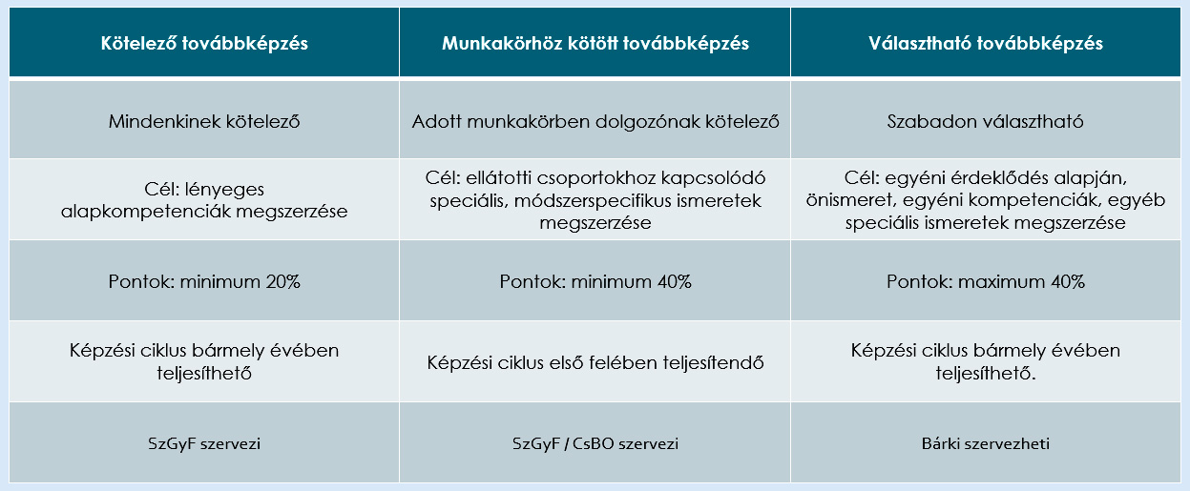

Helyettesítés rendje
Továbbképzéseken való részvétel lehetőségét belső helyettesítéssel oldjuk meg az intézményben.
Finanszírozás
A 9/2000.(VIII.4.) SzCsM rendelet 15.§(3) értelmében a munkáltató a továbbképzés részvételi díját teljes mértékben támogatja.
A járványügyi helyzet alatt is gördülékenyen zajlott a kisgyermeknevelők továbbképzése kontakt órákon és online felületen egyaránt. Minden dolgozó folyamatosan teljesíti továbbképzési kötelezettségeit.

Taj alapú nyilvántartás
Az adatszolgáltatás az igénybe vevők Gyvt. szerinti adatainak rögzítéséből és a napi jelentésből áll.
Az intézmény a napi ellátotti regisztrációs kötelezettségének maximálisan eleget tett.

Bölcsődei térítési díj
Jogszabályi háttér:
2015. szeptemberétől térítés mentes a gyermekek étkeztetése, ha a következő kritériumoknak megfelel:
- Családjában az egy főre jutó jövedelem nem haladja meg a nettó minimálbér 130%-át
- Rendszeres gyermekvédelmi kedvezménybe részesül
- Tartós betegség vagy fogyatékkal élő gyermek
- Egészséges , de a családjában nevelkedő testvére tartós beteg vagy fogyatékkal él
- Három vagy több gyermek a családban
- Nevelésbe vett gyermek (Gyámhatóság)

100% kedvezményben részesülők száma: 32 fő
Térítési díj fizetésre kötelezett: 8 fő
A bölcsődében napi négyszeri étkezés biztosított (reggeli , tízórai ,ebéd , uzsonna)
Étkezési díj mértéke az elmúlt évekhez képest nem változott : 406 Ft/nap
Gondozási díj: 0 Ft/nap
Három vagy több gyermekes család: 6 fő
Rendszeres gyermekvédelmi támogatásban részesülők: 4 fő
Sajátos nevelési igényű kisgyermek: 0 fő

Normatíva alakulása 2021. január 01-től 2021.december 31-ig terjedő időszakra
Nyitvatartási napok száma ezen időszak alatt: 233 nap
2021. 12.31-én a beíratottak száma: 40 Fő
Összes étkező: 7314/233=31,39~30 Fő
Normatíva: 8540/233=36,65~37 Fő
Térítési díjra kötelezett: 1242/233=5,33~5 Fő
Fizetős távollét összesen: 452 nap
Speciális étrendet igénylő kisgyermekek száma: 0 Fő
Óvodai nevelésbe távozik: 22 fő
A bölcsőde nyári zárva tartási ideje: 2022. augusztus 01-31-ig

Főzőkonyha
A bölcsődei konyha működési engedélye, HACCP rendszere határozatlan időre szól. 40 fő kiszolgálására engedélyezett a főzőkonyha. A feladatokat a szakácsnő látja el. Kizárólag a gyermekek részére főz. Napi négy órában az élelmezésvezető konyhai kisegítő munkát végez a szakácsnő hiányzása esetén helyettesíti munkakörében a munkaköri leírásban rögzítettek szerint. Az ételek ,a kisgyermek számára megfelelő tápanyag/vitamin összetétel figyelembevételével készülnek, amit a Népegészségügyi Osztály, bölcsőde orvos is ellenőriz. Igyekszünk a fokozott higiénia betartása mellett a gazdaságosságra az igényességre törekedni.
A bölcsőde dolgozói 2021. január 21-én sikeres HACCP vizsgát tettek, érvényessége két évre szól.
Hatósági ellenőrzés
2021. november 16-án élelmiszer-higiéniai, élelmiszer-biztonsági és élelmiszer-minőségi szemlén a bölcsőde főző és tálalókonyhája 86%-os (Jó) eredményt ért el

Diák önkéntes munka
A Nemzeti köznevelésről szóló 2011. évi CXC. törvényben foglaltaknak megfelelően az érettségi bizonyítvány kiadásának feltétele ötven óra közösségi szolgálat elvégzésének igazolása.
Diák közösségi szolgálatra intézményünk az elmúlt nevelési évben 5 fő diákot fogadott, hogy teljesíthessék a kötelező ötven óra önkéntes szolgálatukat.

Egészségügyi ellátás:
Az intézmény dolgozói évente rendszeresen munkaköri alkalmassági vizsgálatokon vesznek részt. A vizsgálatokat végző orvossal határozatlan idejű szerződésben állunk.

Pályázatok, beruházások, támogatások
A pénzügyminiszter által meghirdetett, a Magyarország 2021.évi központi költségvetéséről szóló 2020. évi XC. törvény, Önkormányzati étkeztetési fejlesztések támogatása jogcím tekintetében, az Önkormányzat sikeresen pályázott.
Megvalósítás tervezett ideje: 2022.augusztus

RRF-1.1.2-2021 kódszámú Bölcsődei nevelés fejlesztésére irányulóan Sárbogárd Város Önkormányzata sikeresen pályázott.
Megvalósítás tervezett ideje: 2025. június

Hankook Értékteremtő Önkéntes Program
Hankook Értékteremtő Önkéntes Program által anyagi támogatásával biztosított „önkéntes munka”keretein belül a „Egyensúlyfejlesztés játékosan” elnevezésű projekt kivitelezési munkálatai megvalósultak 545.000Ft értékben támogatva bölcsődénket.

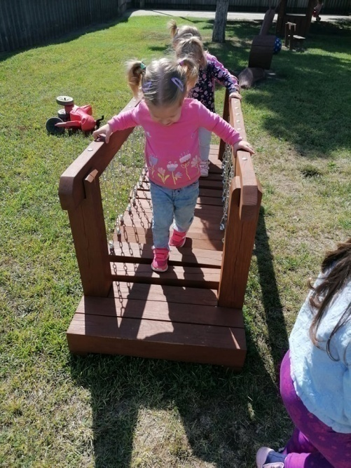 Láncos lengőhíd (mozgásfejlesztő eszköz)

Környezettudatos szemlélet fejlesztése a bölcsődében:
A projekt keretein belül megvalósult és kihelyezésre került akácfából készült 2 db hulladéktároló a bölcsőde játszókertében. A szemlélet fejlesztését támogatta továbbá az épületében (falon elhelyezett) luc fenyőből készülő fa hirdetőtábla, melyre a gyermekek saját készítésű „művei” kerülnek kihelyezésre, de dekorációs elemként is dísze a bölcsőde folyosójának.

Távlati célkitűzések
"Magad legyél a változás, amit a világban látni akarsz." (Gandhi 06/03)
Vezetői hitvallás:
Elsődlegesnek tartom hogy, a bölcsődébe járó gyermekek érzelmi biztonságban, szeretetben, szép élményekkel gazdagodva, minél önállóbban és boldogabban éljék meg a kisgyermekkort.
Olyan közösséggel együtt működni, ahol a szakmai munkát belső hittel, elkötelezettséggel, a gyermekek fejlődésébe vetett bizalommal, a családdal szorosan együttműködve végezhetjük.
Vezetőként a lehető legtöbbet nyújtani a közösségért azért, hogy ők is a lehető legtöbbet tehessék értünk, tiszteletben tartva egymás véleményét, törekedni a folyamatos megújulásra, fejlődésre a munkafolyamataikban.

Tisztelt Jegyző Asszony, Tisztelt Polgármester Úr , Tisztelt Képviselő Testületet, kérem a készített beszámolót megtárgyalni és elfogadni szíveskedjék.

Tisztelettel:

Zsolnainé Csajbók Éva
Bölcsődevezető

Sárbogárd, 2022. Április 20.

1 sz. melléklet
Az elmút évről…
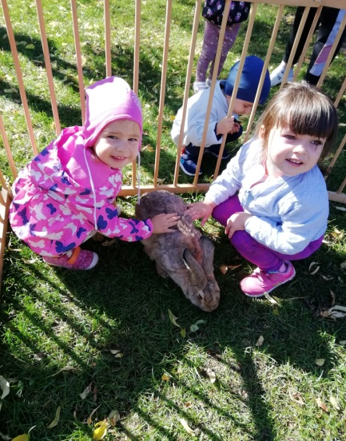 „Állatok Világnapja” 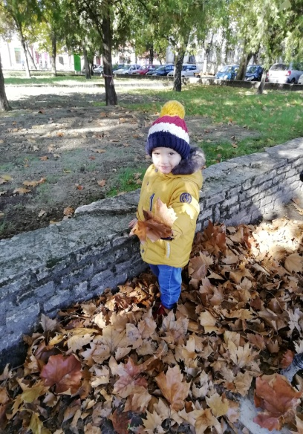 „Őszi séta”

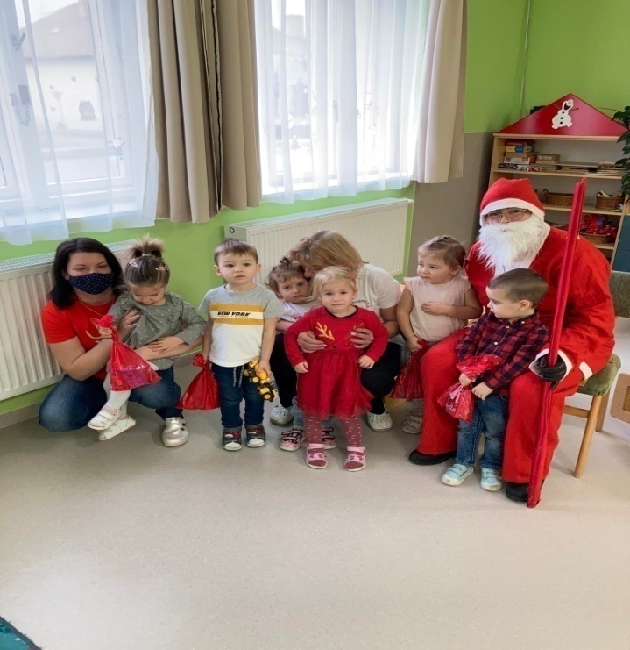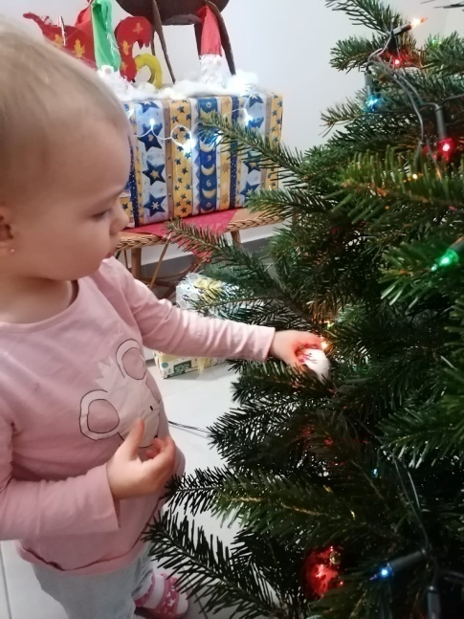
„Télapó várás” Karácsony

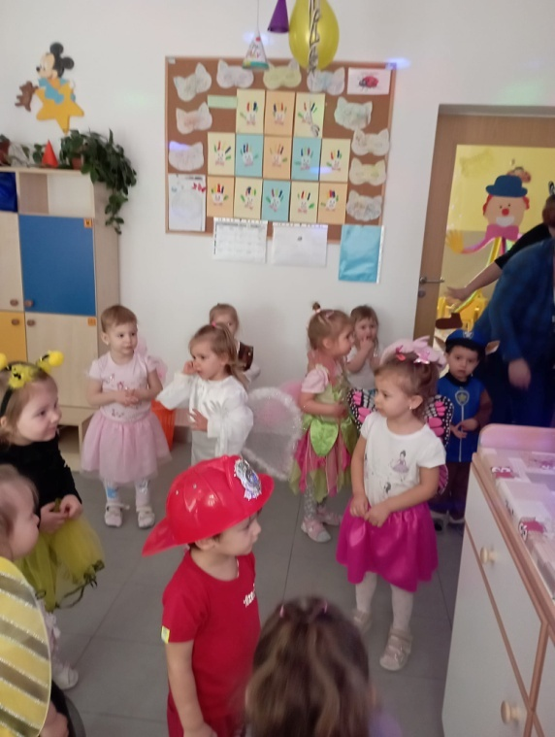 Farsang 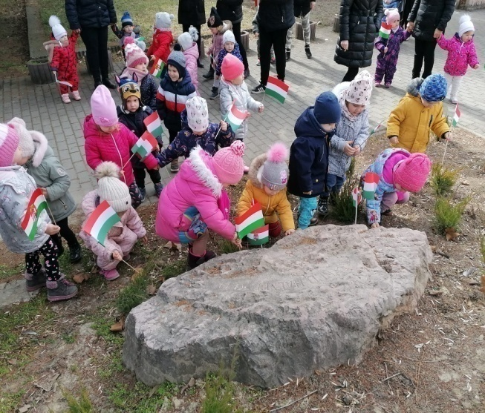
Zászlótűzés

Fa ültetés
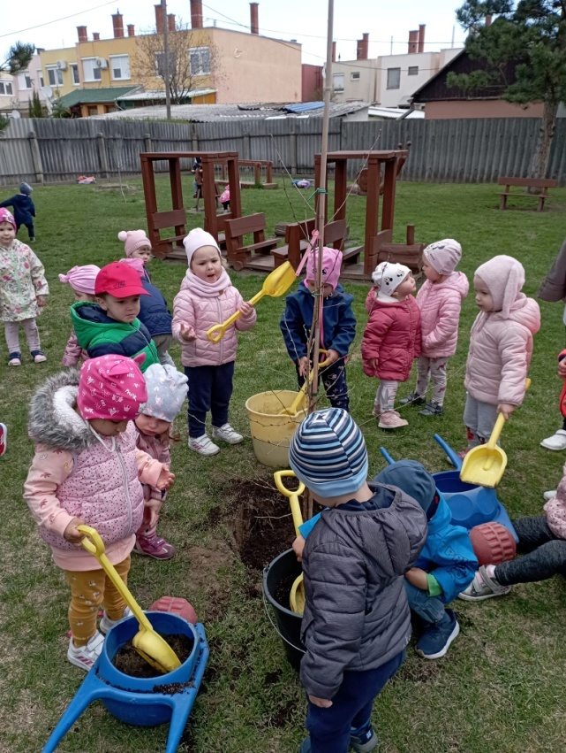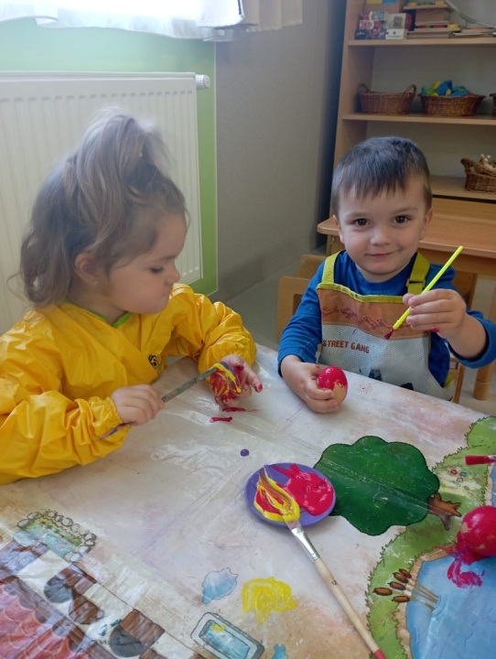
Húsvét

